Министерство образования Республики Беларусь

Учреждение образования

БЕЛОРУССКИЙ ГОСУДАРСТВЕННЫЙ УНИВЕРСИТЕТ

ИНФОРМАТИКИ И РАДИОЭЛЕКТРОНИКИ

Факультет информационных технологий и управления

Кафедра информационных технологий автоматизированных систем

Отчёт

по практической работе №3

«Развитые типы данных в программах на Прологе. Базы данных в программах на Прологе»

по дисциплине «Экспертные Системы»

Вариант 2

|  |  |
| --- | --- |
| Выполнил: | Проверила: |
| студент гр. 820601 | Т. В. Тиханович |
| Шведов А. Р. |  |

Минск 2022

1. Цель работы

Целью работы является элементарное введение в базы данных в системе *VISUAL* *PROLOG*(*VIP*). Необходимо ознакомиться и разобраться с операциями создания, открытия, поиска и изменения информации в базе данных и самостоятельно написать учебную программу для закрепления навыков программирования.

.

1. Теоретическая часть
   1. Работа с базами данных в языке Пролог

Данные хранятся в базе данных в форме записей. Запись состоит из полей, представляющих различные типы данных. В Прологе необходимо объявить структурированный тип для записей базы данных – функтор. Пусть в базе содержатся сведения о футбольных командах; полями таких записей будут название команды, страна и международный рейтинг. Пример объявления данных записей представлен ниже:

*DOMAINS  
name=symbol  
country=symbol  
rate=integer  
teams=teams(name, country, rate)*

Раздел *DOMAINS* в Прологе используется для объявления нестандартных или пользовательских типов. Выше объявлены следующие типы: *name*, *country*, *rate*, *teams*. Наиболее интересен последний тип, который называется функтором. Примером индивидуальной записи такого типа может служить следующая запись:

*teams(милан, италия, 75).*

В Прологе есть два типа баз данных: внешние и внутренние. Внутренние целиком грузятся в оперативную память, а потому имеют скорее учебное назначение. Все команды для работы с внешними базами данных делятся на четыре группы:

Первая группа: общие команды для работы с базами данных. Сюда относятся команды создания, открытия, закрытия, удаления, сжатия, копирования и др.

Вторая группа: команды для работы с цепочками записей. Под цепочкой (*chain*) понимается последовательность записей, имеющих один и тот же тип.

Третья группа: команды для работы с индивидуальными записями.

Четвертая группа: команды для работы с *В-*деревьями. *В*-деревья предназначены для быстрого поиска данных по ключам. В качестве ключей могут использоваться, например, названия команд.

Создание базы данных выполняется командой *db_create*(селектор, имя_файла, место). Селектор является объектом типа *db*_*selector* и объявляется в разделе *GLOBAL* *DOMAINS*. Этот раздел должен быть единственным в приложении. Однако система сама его создает в файле с расширением *PRE*, который она подключает к программе с помощью команды #*include*. Селектор используется в качестве программного имени базы данных. Имя файла – это имя файла на диске. Место – это один из следующих стандартных спецификаторов:

* *in*_*file*: база данных создается в файле и сохраняется в файле;
* *in*_*memory*: база данных создается в памяти ЭВМ;
* *in*_*ems*: для создания базы данных используется расширенная память.

Открытие базы данных выполняется командой *db*_*open*(селектор, имя_файла, место).

Закрытие базы данных выполняется командой *db*_*close*(селектор)

Удаление базы данных выполняется командой *db*_*delete*(имя_файла, место). Можно только закрытую базу. Команда создания базы данных одновременно делает ее открытой.

Для открытия поврежденной базы данных используется команда *db*_*openinvalid*(селектор, имя_файла, место).

Повреждение базы может возникнуть при сбое питания и открытой базе, некорректном завершении работы.

Команда выбора следующей по порядку цепочки: *db*_*chains*(селектор, *Chain*) Эта команда присваивает переменной *Сhain* имя очередной цепочки. Если цепочек больше нет, то возникает возврат в ближайшую точку ветвления.  
 Следующая команда возвращает ссылку на первую запись в цепочке: *сhain*_*first*(селектор, имя_цепочки, ссылка).

Cледующий предикат отыскивает и возвращает ссылку на указанную запись: *сhain*_*terms*(селектор, имя_цепочки, тип_цепочки, запись, ссылка).

Следующая команда добавляет запись в начало цепочки: *сhain*_*inserta*(селектор, имя_цепочки,тип_записи,запись,ссылка). Последний аргумент не должен быть задан и получает значение. Пример: *сhain*_*inserta*(*mydba*, *chain1*,*dbdom*,*city*(”*Minsk*”,”*Belarus*”),*Ref*).

Следующая комманада удаляет всю цепочку: *сhain*_*delete*(селектор, имя_цепочки).

Команда создания дерева имеет такой формат: *bt*_*create*(селектор, имя_дерева, селектор_дерева, длина_ключа, степень_ветвления_вершин). Здесь селектор_дерева не должен быть задан и получает значение в результате выполнения команды. Остальные параметры должны быть заданы. Длина_ключа имеет тип *UNSIGNED* и определяет максимальное число символов в ключе; параметр степень_ветвления_вершин имеет тип *UNSIGNED*, и рекомендуется устанавливать его равным 3 или 4.

Команда *bt*_*close*(селектор,селектор_дерева)закрываетдерево.

Cледующая команда удаляет *В*-дерево: *bt*_*delete*(селектор, имя_дерева).

Для открытия В-дерева используется команда *bt*_*open*(селектор, имя_дерева, селектор_дерева). Эта команда использует в качестве входных аргументов первые два. Селектор дерева возвращается в качестве результата.  
 Команда закрытия дерева имеет такой вид: *bt*_close(селектор, селектор_дерева). Основными операциями на дереве являются операции с ключами. Для вставки ключа в дерево используется команда: *key*_*insert*(селектор, селектор_дерева, ключ, ссылка). Все аргументы должны быть заданы. Это значит, что запись уже должна содержаться в базе данных и на нее существует ссылка. Ссылку, в частности, можно получить при вставке записи в базу данных командой *chain*_*inserta*.

Удаление ключа из дерева выполняет команда *key*_*delete*(селектор, селектор_дерева, ключ, ссылка) . Все аргументы должны быть заданы.

Для получения ссылки по значению ключа используется команда: *key*_*search*(селектор, селектор_дерева, ключ, ссылка). Первые три аргумента должны быть заданы, последний возвращается системой. Если в дереве нет указанного ключа, то возникает состояние неудачи и выполняется возврат к предыдущей точке ветвления.

1. Практическая часть
   1. Ход работы

Согласно заданию, создадим базу данных и интерфейс для работы с ней по теме «Товары».

В в разделе *global* *domains* объявим типы *id*, *name*, *price*, *creatorCompany*, соответствующие типам *integer*, *string*, *real* и *string* соответственно. Также был объявлен функтор ﻿*goods*=*goods*(*id*, *name*, *price*, *creatorCompany*), описывающий тип базы данных товаров. В файде *lab3*.*pre* был объявлен селектор базы данных ﻿*db*_*selector* = *goodsDB*.

В разделе *predicates* объявим предикаты *start*, *repeat*, *selectOption*(*integer*), *createDB*, *openDB*, *closeDB*, *deleteDB*, *addGoods*, *searchInDB*, *searchInDB*(*name*, *ref*), *removeGoods*.

Целевым предикатом является предикат-правило ***start***. Он вызывает предикат ***repeat*** для создания точки, на которую позже сможет вернуться выполнение программы после вызова оператора *fail*, стандартный предикат *write*() для вывода на экран сообщений о доступных пользователю опциях (меню), стандартный оператора *readInt*() для считывания ввода выбранной опции пользователем в переменную *Option*, а так же предика *selectOption* для передачи о обработки выбранной опции.

Предикат ***selectOption*(*integer***) вызывает предикаты *createDB*, *openDB*, *closeDB*, *deleteDB*, *addGoods*, *searchInDB*, или *removeGoods* в зависимости от переданного значения. Для всех опций, кроме последней (выход), с помощью отсечения и конъюкции с оператором *fail* реализуется повтор вывода меню.

Предикат ***createdDB***проверяет файл ﻿*lab3*_1.*bin* на наличие оператором ﻿*existfile* и выводит сообщение о существовании данного файла в случае возвращения положительного значения, либо создаёт данный файл, базу данный и *B*-дерево в случае возвращения отрицательного значения. Создание базы данный осуществляется вызовом предиката ﻿*db*_*create*, создание *B*-дерева осуществляется вызовом предиката ﻿*bt*_*create*. После создания базы данных и *B*-дерева осуществляется вывод на экран сообщения об успешном создании базы данных, а также закрытие *B-*дерева с помощью предиката ﻿*bt*_*close* и базы данных с помощью предиката ﻿*db*_*close*.

Предикат ***openDB*** осуществляет открытие базы данных с помощью предиката ﻿*db*_*open*(), а так же выводит сообщение об удаче.

Предикат ***closeDB***осуществляет закрытие базы данных с помощью предиката ﻿*db*_*close*(), а так же выводит сообщение об удаче либо неудаче.

Предикат ***deleteDB*** осуществляет проверку на существование файла ﻿*lab3*_1.*bin* с помощью предиката ﻿*existfile*() и осуществляет удаления базы данных с помощью предиката ﻿*db*_*delete*() с выводом сообщения об удалении базы при возвращения положительного значения, либо выводит на экран сообщения об отсутствии базы данных в случае возвращения отрицательного значения.

Предикат ***addGoods*** осуществляет вывод на экран сообщения о необходимости ввести идентификационный номер, название, цену, а также компанию-производителя товара, далее осуществляет считывание введенных данных в переменные *ID*, *Name*, *Price* и *CreatorCompany* c помощью стандартных предикатов *readint*, *readln* и *readreal*. Затем осуществляется вставка товара с веденной информацией в базу данных с помощью предиката ﻿*chain*_*inserta*, открытие *B*-дерева c помощью предиката ﻿*bt*_*open*, вставка в *B-*дерева ссылки на функтор по ключу *Name* с помощью предиката ﻿*key*_*insert*. Вставка ссылки по ключу имени в *B-*дерева необходима для последующей реализации поиска. После этого *B*-дерево закрывается с помощью предиката ﻿*bt*_*close*(). Далее выводится сообщение об успешном добавлении товара в базу данных.

Предикат ﻿***searchInDB*(*name*, *ref*)** принимает параметры имени для поиска по *B*-дереву и переменной для занесения ссылки на найденный результат. *B*-дерево открывается с помощью предиката ﻿*bt*_*open*(), затем осуществляется поиск ссылки на функтор по дереву по ключу преданного параметра *Name* с помощью предиката ﻿*key*_*search.* Результат поиска заносится в переменную ﻿*TermRef*. Ссылка из переменной *TermRef* заносится в полученную переменную *Ref*. Далее *B-*дерево закрывается с помощью предиката ﻿*bt*_*close*.

Предикат ﻿***searchInDB***реализует вывод сообщения о запросе названия товара для поиска, считывание введённого значения в переменную *Name*, передачу данного значения, а также переменной *Ref* в предикат﻿ *searchInDB*, получение функтора из ссылки, занесённой в переменную *Ref* c помощью предиката ﻿*ref*_*term*, а также вывод найденной информации о товаре на экран.

Предикат ﻿***removeGoods***реализует открытие *B*-дерева с помощью предиката ﻿*bt*_*open*, вывода сообщения о запросе наименования товара для удаления, считывание введённого значение в переменную ﻿*Name* с помощью оператора ﻿*readln*(), поиск в базе данных товара по введённом наименованию с помощью предиката ﻿*searchInDB*(*name*, r*ef* ) с занесением ссылки в переменную *Ref*, удаления ключа *Name* из *B*-дерева c помощью предиката ﻿*key*_*delete*(), закрытие B-дерева с помощью предиката ﻿*bt*_*close*, удаление функтора из базы данных с помощью предиката ﻿*term*_*delete*, а так же вывод сообщения об успешном удалении товара из базы данных.

Пример создания базы данных представлен на рисунке 1.

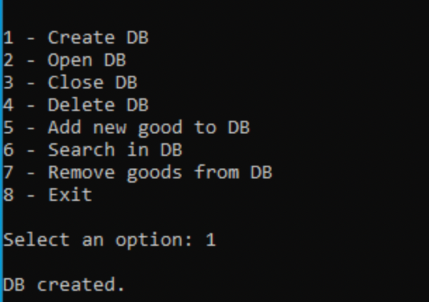

Рисунок 1 – Создание базы данных

Пример открытия базы данных представлен на рисунке 2.

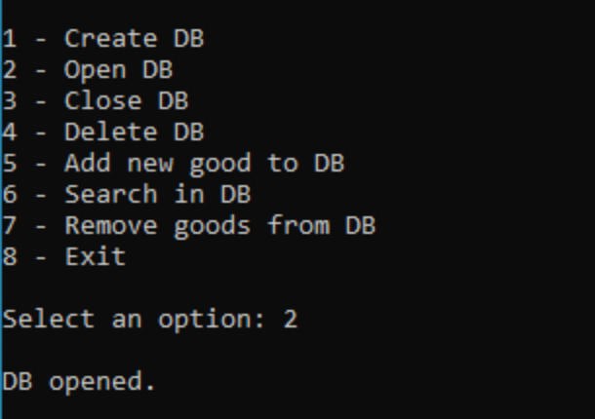

Рисунок 2 – Открытие базы данных

Пример открытия базы данных представлен на рисунке 3.

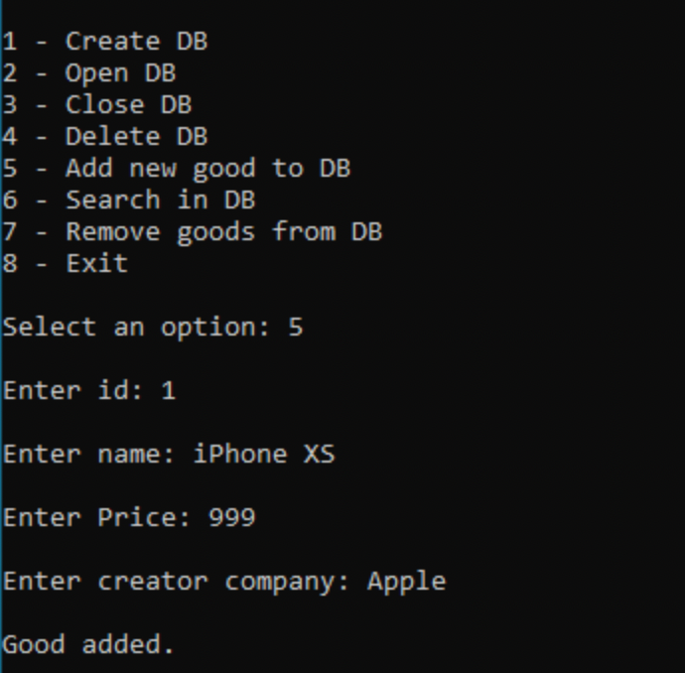

Рисунок 3 – Добавление товара в базу данных

Пример поиска в базе данных представлен на рисунке 4.

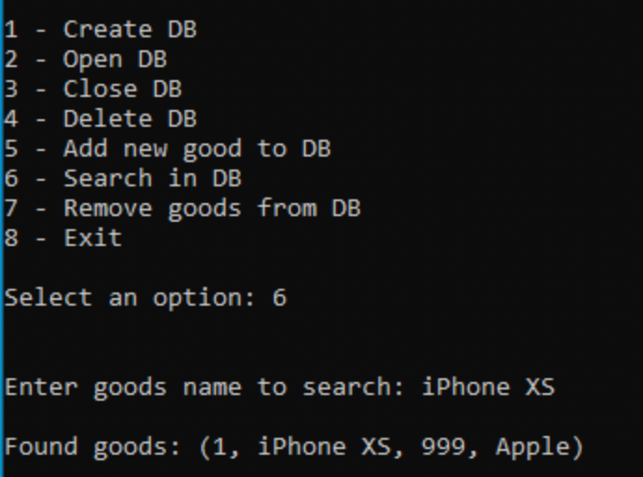

Рисунок 4 – Поиск товара в базе данных

Пример удаления товара из базы данных представлен на рисунке 5.

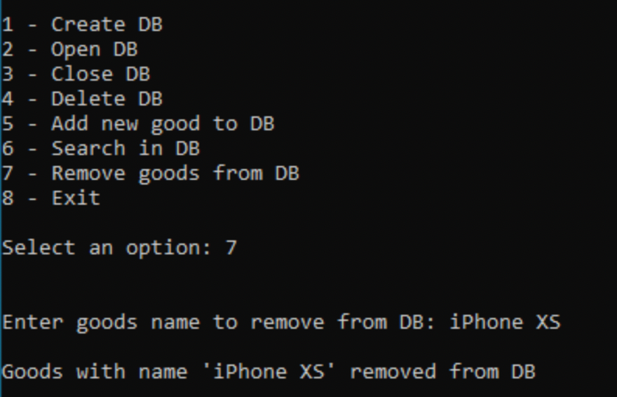

Рисунок 5 – Удаление товара из базы данных

Пример закрытия базы данных представлен на рисунке 6.

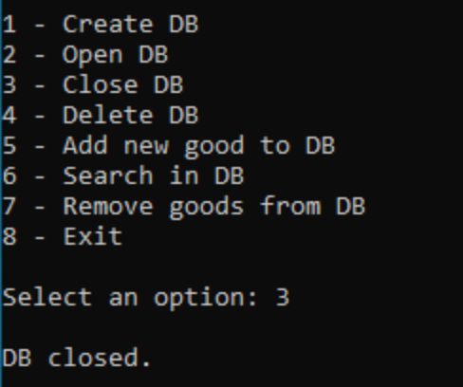

Рисунок 6 – Закрытие базы данных

Пример удаления базы данных представлен на рисунке 7.

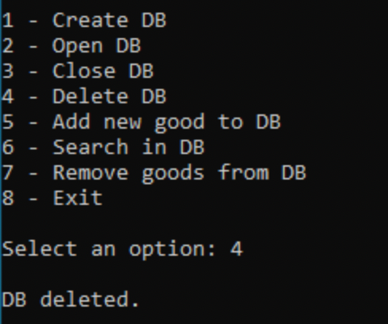

Рисунок 7 – Удаление базы данных

Ниже представлен код данной программы:

*﻿* *﻿global domains*

*id=integer*

*name=string*

*price=real*

*creatorCompany=string*

*goods=goods(id, name, price, creatorCompany)*

*% db_selector = goodsDB*

*predicates*

*nondeterm start*

*nondeterm repeat*

*nondeterm selectOption(integer)*

*nondeterm createDB*

*nondeterm openDB*

*nondeterm closeDB*

*nondeterm deleteDB*

*nondeterm addGoods*

*nondeterm searchInDB*

*nondeterm searchInDB(name, ref)*

*nondeterm removeGoods*

*goal*

*start.*

*clauses*

*start:- repeat,*

*write ("\n1 - Create DB"), nl,*

*write ("2 - Open DB"), nl,*

*write ("3 - Close DB"), nl,*

*write ("4 - Delete DB"), nl,*

*write ("5 - Add new good to DB"), nl,*

*write ("6 - Search in DB"), nl,*

*write ("7 - Remove goods from DB"), nl,*

*write ("8 - Exit"), nl,*

*write ("\nSelect an option: "), readint(Option), nl,*

*selectOption(Option).*

*selectOption(1):- createDB, !,fail.*

*selectOption(2):- openDB, !,fail.*

*selectOption(3):- closeDB, !,fail.*

*selectOption(4):- deleteDB, !,fail.*

*selectOption(5):- addGoods, !, fail.*

*selectOption(6):- searchInDB, !, fail.*

*selectOption(7):- removeGoods, !, fail.*

*selectOption(8):- closeDB.*

*createDB:-*

*existfile("lab3_1.bin"),*

*write("DB already exists!"), nl.*

*createDB:-*

*db_create(goodsDB, "lab3_1.bin",in_file),*

*bt_create(goodsDB, "treegoods", Bsel, 15,3),*

*write("DB created."), nl,*

*bt_close(goodsDB, Bsel),*

*db_close(goodsDB).*

*openDB:-*

*existfile("lab3_1.bin"),*

*db_open(goodsDB, "lab3_1.bin", in_file),*

*write("DB opened."), nl.*

*closeDB:-*

*db_close(goodsDB),*

*write("DB closed."), nl.*

*closeDB:-*

*write("DB is not opened!"), nl.*

*deleteDB:-*

*existfile("lab3_1.bin"),*

*db_delete("lab3_1.bin", in_file),*

*write("DB deleted."), nl.*

*deleteDB:-*

*write("DB doesn't exist!"), nl.*

*addGoods:-*

*write("Enter id: "), readint(ID), nl,*

*write("Enter name: "), readln(Name), nl,*

*write("Enter Price: "), readreal(Price), nl,*

*write("Enter creator company: "), readln(CreatorCompany), nl,*

*chain_inserta(goodsDB,"goods",goods,goods(ID, Name, Price, CreatorCompany), Ref),*

*bt_open(goodsDB, "treegoods", BSel),*

*key_insert(goodsDB, Bsel, Name ,Ref),*

*bt_close(goodsDB, BSel),*

*write("Good added."), nl.*

*addGoods:-*

*write("You should open DB first!").*

*searchInDB(Name, Ref):-*

*bt_open(goodsDB, "treegoods", BSel),*

*key_search(goodsDB, Bsel, Name, TermRef),*

*Ref = TermRef,*

*bt_close(goodsDB, BSel).*

*searchInDB:-*

*write("\nEnter goods name to search: "),*

*readln(Name), nl,*

*searchInDB(Name, Ref),*

*ref_term(goodsDB, goods, Ref, Term),*

*Term=goods(ID, _, Price, CreatorCompany),*

*write("Found goods: (", ID, ", ", Name, ", ", Price, ", ", CreatorCompany, ")"), nl.*

*removeGoods:-*

*bt_open(goodsDB, "treegoods", BSel),*

*write("\nEnter goods name to remove from DB: "),*

*readln(Name), nl,*

*searchInDB(Name, Ref),*

*key_delete(goodsDB, BSel, Name, Ref),*

*bt_close(goodsDB, BSel),*

*term_delete(goodsDB, "goods", Ref),*

*write("Goods with name '", Name, "' removed from DB"), nl.*

*repeat.*

*repeat:- repeat.*

Вывод

В ходе выполнения данной лабораторной работы я изучил механизмы работы с базами данных в системе *VISUAL* *PROLOG*(*VIP*), а также ознакомился с операциями создания, открытия, поиска и изменения информации в базе данных и самостоятельно создал учебную программу для закрепления навыков программирования.

.